Le immagini ottenute dalla Unet sono state elaborate ulteriormente in modo tale da eliminare il background della mammella, compreso i bordi, e lavorare solo sulla parte interna. Per ottenere ciò, sono state prese le immagini che sono state date come input alla Unet, e sono state applicate due trasformazioni:

* Nella prima ogni immagine è stata moltiplicata per 255 in modo tale da ottenere valori da 0 a 255, visto che le immagini di input e output hanno valori compresi tra 0 e 1;
* La seconda trasformazione consiste nel trasformare l’immagine nel tipo “UINT8” in modo tale da permettere di fare il thresholding.

Le immagini risultanti sono state usate come maschere applicando prima un’erosione con kernel quadrato di dimensione 7 per eliminare i bordi, e un thresholding con valore di partenza 1 in modo tale da porre a 0 quelli inferiori, e a 255 quelli superiori.

 Input

 After-Mask

Prima di applicare la maschera alle immagini elaborate dalla UNET, anche a queste sono state applicate le trasformazioni prima citate per gli stessi motivi. Successivamente è stata applicata la maschera, ovvero settando a 0 tutti i pixel che hanno valore 0 anche nella maschera, a ogni immagine per lavorare soltanto nella parte interiore della mammella.

Si è passati poi alla fase di individuazione ed estrapolazione delle masse. Per fare ciò a ogni immagine è stato applicato un thresholding di partenza 122, in quanto si è visto che con questo valore di partenza alcune masse vengono rilevate perfettamente, e successivamente un opening con kernel quadrato di dimensione 5 per smussare le masse. Per le immagini che non hanno rilevato nessuna massa, o che hanno rilevato masse non conformi ai criteri ottenuti dall’estrazione di informazioni delle masse originarie, sia per perimetro che per area, è stato applicato un ulteriore thresholding di 105 scartando quello di 122, in quanto si è notato che con questo valore di thresholding, vengono trovate alcune masse tra cui quelle veritiere.

 Output

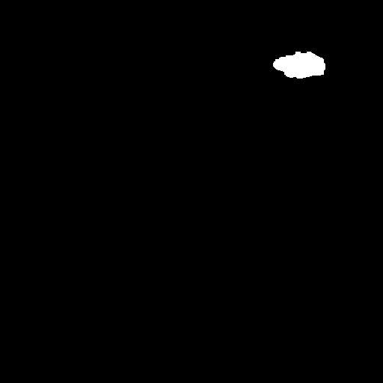 Ground

Una volta individuate le masse sono state disegnate i contorni sulle immagini ottenute dopo aver applicato la maschera, e create nuove immagini all’interno della quale vi sono solo le masse corrispondenti a quella determinata immagine. Questo è stato fatto in modo tale da avere un confronto con le masse ottenute e quelle originarie, usando come indice il coefficiente di similarità di Jaccard. L’indice di Jaccard è un indice statistico utilizzato per confrontare la similarità e la diversità di due immagini, definito come l’intersezione delle due immagini diviso la loro unione.

FINE

Lo script draw_masses.py possiende funzioni finalizzate all’estrapolazione dei contorni delle masse all’interno delle mammelle.

La funzione “clean_unet_images” prende in input la lista di immagini elaborate dall’Unet e anche quelle di input dell’Unet, restituendo come output una lista di immagini pronte per estrapolare la massa.

Innanzitutto, sono state prese le immagini di input della Unet in modo tale da creare una maschera per eliminare tutta la parte esterna della mammella .

La maschera è stata creata applicando due trasformazioni:

* Moltiplicando l’immagine per 255, visto che le immagini di input della Unet hanno valori compresi tra 0 e 1;
* Trasformando l’immagine nel tipo ‘UINT8’ in modo tale da poter fare il thresholding dopo aver fatto l’erosione. L’erosione è stata applicata per togliere i bordi della mammella in modo tale da ottenere solo la parte più rilevante della mammella(l’interno)

L’output della Unet restituisce una lista di immagini su cui viene fatta la moltiplicazione a 255 e la trasformazione nel tipo ‘UINT8’ per gli stessi motivi discussi precedentemente, in seguito è stata applicata la maschera a ogni immagine settando a 0 per ogni pixel della maschera che ha valore 0.

La funzione “__set_threshold” è funzione interna che prende in input l’immagine su cui fare il threshold e il valore minimo per il threshold. La funziona applica prima il threshold all’immagine usando ‘BINARY+OTSU’, poi l’opening con il kernel quadrato di dimensione 5 e di tipo ‘ELLIPSE’ e infine trova i contorni usando il metodo ‘find_contours’. La funzione restituisce tutti i contorni trovati.

La funzione “__check_masses” è un’altra funzione interna che controlla se ci sono masse e se i contorni sono entro i limiti usando la funzione ‘extract_information’ dello script utilities. La funzione prende come input la lista di contorni e restituisce la nuova lista di contorni che rientrono nei limiti.

La funzione “my_draw_contours” prende come input l’immagine ottenuta dalla funzione ‘clean_unet_images’ e restituisce la lista di immagini con sopra disegnati i contorni delle masse trovate e la lista delle corrispondenti groundtruth. La funzione applica il threshold e successivamente controlla i contorni. Si è notato che settando il threshold al valore di base a 122 si prendono interamente e correttamente delle masse, se la funzione’__check_masses’ non trova nessuna massa corretta, allora il threshold viene impostato a 105 in quanto si è notato che impostado il threshold a questo valore individua sempre delle masse però sarà il medico a decidere quale sia quella corretta. Dopo i controlli vengono disegnate i contorni delle masse sulle masse anche estrapolando quest’ultime creando due liste di immagini: una in cui sono presenti le immagini dove vengono disegnate i contorni sopra, un’altra contente solo le masse estrapolate dalle immagini.

Lo script “jaccard.py” calcola l’indice di jaccard prendendo come input le masse della groundtruth originarie e le masse trovate alla fine dell’esecuzione dello script “project_main”.

La funzione “__jaccard_similarity” è una funzione interna che prende come input due immagini e calcola lo score di jaccard di quest’ultime.

La funzione “jaccard” prende come input la lista di immagini finali del “project_Main” e la lista dei nomi delle immagini in modo tale da poter prendere le groundtruth originarie e confrontarle tra di loro. La funzione restituisce sia la media totale che l’indice di jaccard per ogni immagine.